7. RAZRED (sreda, 25. 3. 2020)

Rešitve nalog: SDZ (4. del), str. 29, 30/ 1, 2 (a, c), 3

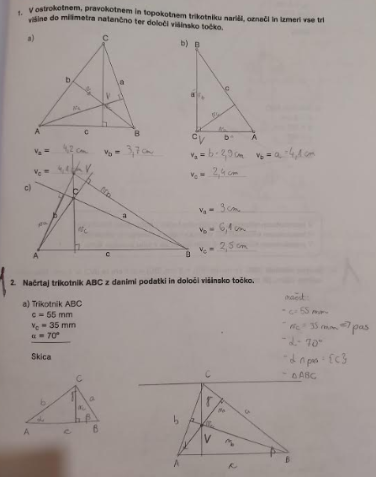

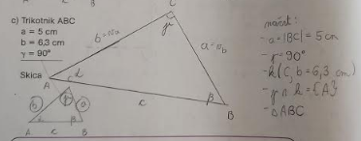

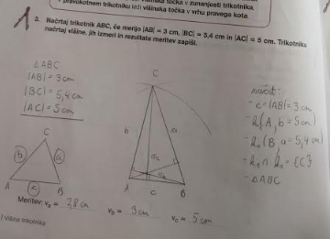

OBRAVNAVA NOVE UČNE SNOVI: TRIKOTNIKU OČRTANA KROŽNICA

Učenci, danes se boste naučili, kaj je očrtana krožnica in kako jo načrtamo.

V SDZ (4. del), preberite od strani 34 do 37.
V zvezek zapišite naslov: TRIKOTNIKU OČRTANA KROŽNICA.

V zvezek narišite trikotnik z danimi podatki (primer je iz SDZ, str. 35):
Trikotnik ABC
$$a=4 cm$$
$$b=5 cm$$
$$c=6 cm$$

Najprej narišete skico in na njej označite znane podatke, narišite sliko in zapišite potek načrtovanja.
skica: slika: potek načrtovanja:
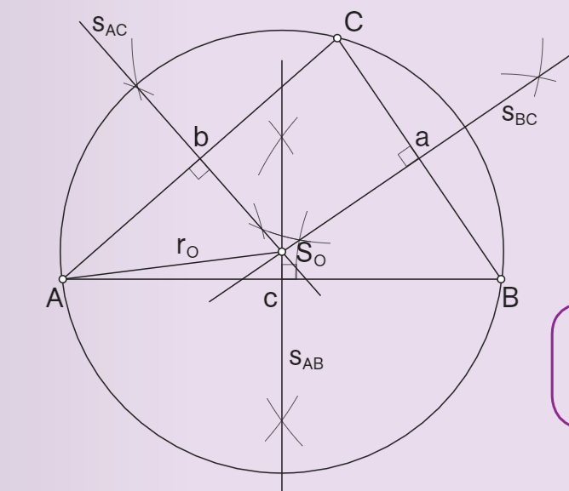

- $c=\left|AB\right|=6 cm$
- $k_{1}\left(A, b=5 cm\right)$
- $k_{2}(B,a=4 cm)$
- $k_{1}∩k_{2}=\left\{C\right\}$
-$∆ ABC$
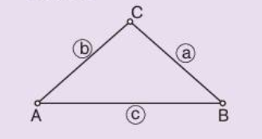

$S_{O}$ – SREDIŠČE očrtane krožnice $r_{O}$ – POLMER očrtane krožnice
črka O (očrtana)

Postopek načrtovanja:
Najprej narišite trikotnik ABC.
Narišite simetralo stranice $AB$ ($s_{AB}),$ simetralo $AC$ ($s_{AC})$ in simetralo $BC$ ($s_{BC}).$ Če ste pozabili, vam je lahko tole v pomoč:

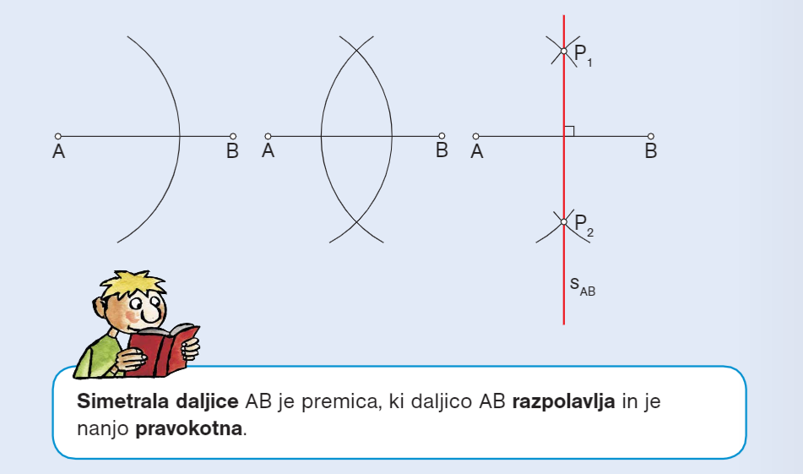

PRESEČIŠČE SIMETRAL STRANIC je točka $S_{O}$, ki je od vseh treh oglišč enako oddaljena.

Zapišite v zvezek:
TRIKOTNIKU OČRTANA KROŽNICA je krožnica, ki poteka skozi vsa oglišča trikotnika.
Točka $S_{O}$ je enako oddaljena od vseh treh oglišč trikotnika in je hkrati presečišče simetral trikotnikovih stranic ter tudi SREDIŠČE trikotniku očrtane krožnice.
Razdalja od središča do kateregakoli oglišča je POLMER trikotniku očrtane krožnice ($r_{O}).$

Kje leži središče trikotniku očrtane krožnice v našem trikotniku?
Dani trikotnik je ostrokotni in kot lahko vidite, leži središče trikotniku očrtane krožnice v notranjosti trikotnika.

Zapišite si:
V OSTROKOTNEM trikotniku leži središče očrtane krožnice $S_{O}$ v notranjosti trikotnika.

V zvezek narišite še poljuben pravokotni in poljuben topokotni trikotnik ABC. Vsakemu izmed teh dveh trikotnikov očrtajte krožnico.

Kje je središče očrtane krožnice v pravokotnem in kje v topokotnem trikotniku?

Zapišite si:
V PRAVOKOTNEM trikotniku leži središče očrtane krožnice $S_{O}$ v razpolovišču hipotenuze.
V TOPOKOTNEM trikotniku leži središče očrtane krožnice $S_{O}$ zunaj trikotnika.

Rešite naslednje naloge v SDZ (4. del): str. 38, 39/ 1, 2, 3, 4, 5. b

